Toplantı Adı (İç Paydaş) | Öğrenci Akademik Danışmanları Bilgilendirme Toplantısı
Toplantı Tarihi / Saati /Yeri | 05.10.2022/ 13:00 – Dekanlık Makamı
Toplantı Katılımcıları | Tüm Öğrenci Akademik Danışmanları
GÜNDEM BAŞLIKLARI
- ÇOMÜ Önlisans/Lisans Öğrenci Danışmanlık Yönergesi ve Danışmanlık Uygulamaları hakkında bilgi aktarımı
- Görüş ve Öneriler.

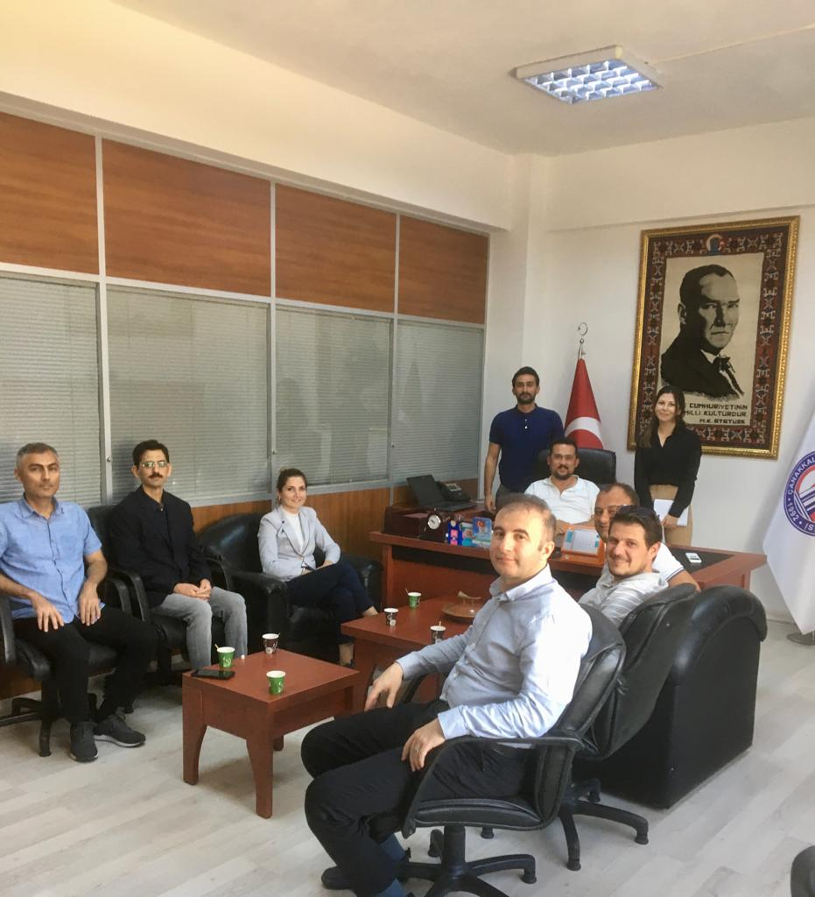
RAPOR:
Fakültemiz programlarının tüm öğrenci akademik danışmanlarına yönelik yapılan bilgilendirme toplantısı Fakülte Dekanı Prof. Dr. Serdar KURT öncülüğünde ÇOMÜ Önlisans/Lisans Öğrenci Danışmanlık Yönergesi ve danışmanlık uygulamaları hakkında bilgilerin irdelenmesi, yapılacakların planlanması üzerine gerçekleştirilmiştir. Bilgilendirme ardından öğretim elemanlarının yaşadıkları sorunlar dinlendi ve görüş ve önerileri alındı. Toplantıya ardından , fakülte idari personelinin de danışman görev ve sorumlulukları hakkında bilgilendirilmesi yapılarak bu süreçteki rolleri aktarılmıştır.

TOPLANTIYA KATILANLAR
Prof. Dr. Serdar KURT | Dr. Öğr. Üyesi Can KÖSE | Dr. Öğr. Üyesi Emrah TOKGÖZ
Dr. Öğr. Üyesi Seçil Öztürk | Dr. Öğr. Üyesi Mustafa YILDIZ | Dr. Öğr. Üyesi Onur ŞAYLAN
Dr. Öğr. Üyesi Serkan Sertaç DOĞRU | Arş. Gör. Kübra YILMAZ | Arş. Gör. İsmail TUNÇ

